日本人●●●患者に対する
XXX投与の有効性及び安全性を検証する
プラセボ対照、多施設共同二重盲検ランダム化比較
第Ⅲ相医師主導治験

オンライン診療実施手順書

オンライン診療概要
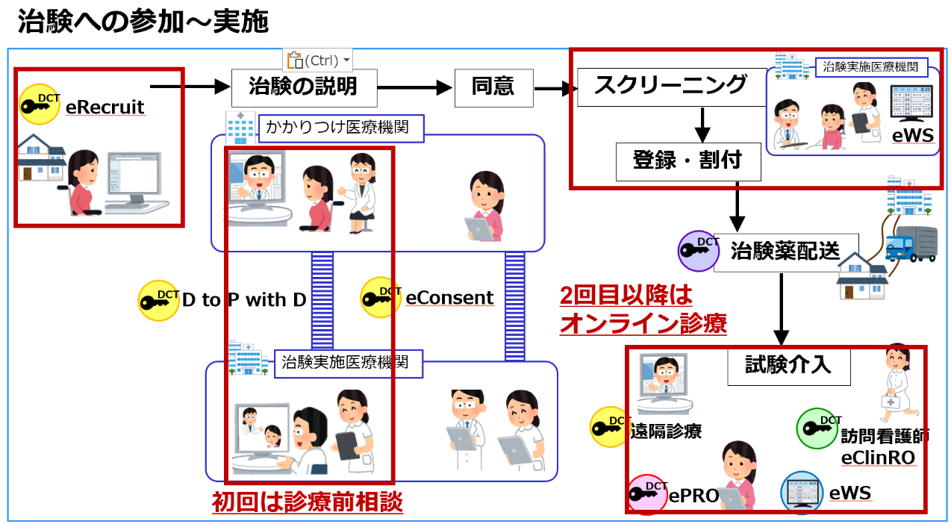

この手順書では、厚生労働省の「オンライン診療の適切な実施に関する指針」に従って以下の定義を用いる。
オンライン診療
遠隔医療のうち、医師－患者間において、情報通信機器を通して、患者の診察及び診断を行い診断結果の伝達や処方等の診療行為を、リアルタイムにより行う行為。

診療前相談
診療前相談は、日頃より直接の対面診療を重ねている等、患者と直接的な関係が既に存在する医師以外の医師が初診からのオンライン診療を行おうとする場合（医師が患者の医学的情報を十分に把握できる場合を除く。）に、医師－患者間で映像を用いたリアルタイムのやりとりを行い、医師が患者の症状及び医学的情報を確認する行為。適切な情報が把握でき、医師・患者双方がオンラインでの診療が可能であると判断し、相互に合意した場合にオンライン診療を実施することが可能である（オンライン診療を実施する場合においては、診療前相談で得た情報を診療録に記載する必要がある。オンライン診療に至らなかった場合にも診療前相談の記録は保存しておくことが望ましい。）。
なお、診療前相談は、診断、処方その他の診療行為は含まない行為である。

目的
本手順書では、日本人●●●患者に対するXXX投与の有効性及び安全性を検証するプラセボ対照、多施設共同二重盲検ランダム化比較第Ⅲ相医師主導治験（以下、本試験）における、ビデオ通話システムを用いたオンライン診療実施手順を定める。

役割及び責任
役割 | 責任
治験責任医師（PI） | 本試験において必要な事前準備、並びに実施状況につき監督を行う。
治験分担医師（SI） | PIの指示・監督のもと、本試験に関する業務を実施する。
かかりつけの医師 | 本試験の対象となりうる患者に試験の概要を説明し、実施医療機関へ連絡を行う。緊急時においては実施医療機関と連携して患者への対応にあたる。
リエゾン | 実施医療機関との業務委託契約に基づき、委託された本試験業務を実施する。なお、本手順書においてリエゾンとは本試験業務の一部を実施・支援するスタッフ（CRCなど）を指す。治験実施機関と業務支援契約を締結しているSMOに所属するCRC等もリエゾンとなりえる。

事前準備

オンライン診療の適切な実施に関する指針
- 厚生労働省の「オンライン診療の適切な実施に関する指針」（https://www.mhlw.go.jp/content/10800000/001233212.pdf）を遵守すること。

オンライン診療の施設基準に係る届出
- 下記の「情報通信機器を用いた診療に係る施設基準」を満たすこと。
- 保険医療機関外で診療を実施することがあらかじめ想定される場合においては、実施場所が「オンライン診療の適切な実施に関する指針」に該当しており、事後的に確認が可能であること。
- 厚生労働省の「オンライン診療の適切な実施に関する指針」に沿って診療を行う体制を有する保険医療機関である。
- 対面診療を提供できる体制を有している。
- 患者の状況によって当該保険医療機関において対面診療を提供することが困難な場合に、他の保険医療機関と連携して対応できる。
- 情報通信機器を用いた診療の初診において向精神薬の処方は行わないことを当該保険医療機関のホームページ等に掲示している。
- 各地域の地方厚生局のHPから、届出に必要な書類（「別添7 基本診療料の施設基準等に係る届出書」「様式1 情報通信機器を用いた診療に係る届出書添付書類」）を入手し、地方厚生局に提出する。

ビデオ通話システムのトレーニング
- PI/SIはオンライン診療を実施する前に厚生労働省が提供している「オンライン診療の適切な実施に関する指針」に基づいた研修を受講する。（URL; https://telemed-training.jp/entry ）
- 治験実施医療機関においてオンライン診療に関与する者（PI、SI及びCRC）はビデオ通話システムを用いた業務の開始前に使用するシステムのトレーニングを受講する。
- トレーニング実施状況はトレーニング記録として文書化し、PIが保管する。また、リエゾンも必要に応じてビデオ通話システムに関するトレーニングを受講し、トレーニングの実施状況はトレーニング記録として文書化し、PIが保管する。
- PIはビデオ通話システムを用いた業務の開始前に、関与する者がトレーニングの受講を完了していることを確認する。

ビデオ通話システムのアカウント発行、管理
- オンライン診療システムを用いるPI/SI等は、必要に応じてオンライン診療システムを提供するCROもしくはオンライン診療システム提供者にアカウント発行を依頼する。
- PIはオンライン診療システムを用いた業務の開始前に、必要なスタッフがシステムアクセス可能となっていることを確認する。

ビデオ通話に関わるデバイスや場所の準備
- PI/SIはビデオ通話システムを用いた業務の開始前に、治験実施医療機関の環境下においてビデオ通話システムが問題なく稼働することを確認する。
- PI/SIは、診療前相談やオンライン診療を行う場所が患者のプライバシーを保つことが可能な空間であることを確認する。
- 音が外部に漏れそうな場合はイヤホン等を準備する。

かかりつけの医師から候補患者の連絡があった後の対応
- PI/SIは、かかりつけの医師を介して、候補患者に治験参加の意志があることを確認する。
- PI/SIは、かかりつけの医師からの簡易な患者情報に基づき、対象として適格と予想されるかどうかを判断する。
- 適格の可能性がある場合は、改めて正式な診療情報提供書（患者の氏名、性別、生年月日を含む）をメール（セキュアなクラウドストレージ利用）、郵送またはFAXするように、PI/SIから、かかりつけの医師へ依頼する。
- 診療情報提供書を受領後、PIが内容を確認し、対象患者の治験実施機関における個人カルテ作成を担当部署へ依頼する。
- PI/SIまたはCRCは、かかりつけの医師に連絡し、候補患者とかかりつけの医師への分散型臨床試験（Decentralized Clinical Trial, DCT）の説明と同意取得を目的としたビデオ通話（診療前相談）の日程調整を行う。
- その際、かかりつけの医師のインターネット環境（キャリア回線、Wi-Fi、有線など）の確認に加え、ビデオ通話システムにアクセス可能なデバイス（携帯やタブレット端末、PC等）を保有しているのかも確認する。
- また必要に応じて、ビデオ通話システムに必要なアプリをインストールするように依頼する。
- PI/SIまたはCRCは、DCT治験参加のために必要な書類を準備し、かかりつけの医師へ送付する。その際、各種アプリの設定方法を記載した書類を同封し、治験実施機関とビデオ通話を行う日までに設定を済ませるように、かかりつけの医師へ依頼する。
- PI/SIまたはCRCは、かかりつけの医師とのビデオ通話を行う日までに対象患者のカルテが作成されていること、診療情報提供書などの患者情報がカルテへ取り込みまたは転記されていることを確認する。

診療前相談

オンライン診療に関する患者への説明と、患者合意の取得
- かかりつけの医師と治験実施機関を結んだ初回のビデオ通話はオンライン診療ではなく、「診療前相談」として実施する。患者はかかりつけの医師による対面での保険診療を受けている最中でもあり、この「診療前相談」ではオンライン診療費用は発生しない。
- 他の医療従事者（実施医療機関のCRC、リエゾンなど）が同席する場合には、事前に患者にその旨を伝え、合意を得る。
- お互いの顔がしっかりと映っているか、音声は聞こえるかを確認する。
- PI/SIは、初めに医師免許を提示するなど、医師であることを患者へ証明する。
- PI/SIは、患者の本人確認を行う。
  - マイナンバーカード／患者の保険証／運転免許証をビデオ通話の画面越しに確認映し、患者に「名前（フルネーム）」「生年月日」「住所」を述べてもらうことで本人確認を行う。
  - かかりつけの医師が同席しており、患者本人であることが明らかである場合には身分証明書等の提示は必須ではない。
- PI/SIは、本治験の同意を取得する際にオンライン診療に関する以下の説明を行い候補患者の合意を得る。
- オンライン診療では対面による診療と比べて得られる情報が少なくなるため、診療の際は被験者の積極的な協力が必要であること。
- オンライン診療の実施にはセキュリティリスクがあるが、3省2ガイドライン（電子的に医療情報を取り扱う際、適切な情報保護のために準拠すべき指針）に則ったオンラインシステムを用いること。
- 医師の判断によりオンライン診療ではなく対面による診療を行うことがあること。
- 本治験でのオンライン診療は、被験者の都合に合わせて予約した日時に受けるものであり、決められた日時以外では原則としてオンライン診療を受けることはできないこと。
- オンライン診療を受けられない緊急の場合の連絡先。
- これらについて同意が得られたら、そのことをカルテに明示すること
- 治験参加の同意が得られたら、患者と相談して治験実施機関の受診日を決める。この際、次回が治験実施機関の初診となるため初診料が発生することを伝える。
- PI/SIは、オンライン診療が可能なデバイス（携帯やタブレット端末、PC等）を患者が保有しているか、患者自宅の通信環境（キャリア回線、Wi-Fi、有線など）について確認し、カルテへ記載しておく。
- PI/SIは、治験実施機関を対面で初診する際、DCT治験でのオンライン診療で用いるデバイス（携帯やタブレット端末、PC等）を持参するように患者へ指示する。

治験実施機関での対面受診

DCTでのオンライン診療へ向けた準備
- 対象患者が治験実施機関を初診する際、DCT治験への登録を想定してオンライン診療へ向けた準備を行う必要がある。
- PI/SIは、患者にオンライン診療計画及びオンライン診療に関する同意文書（参考資料）を用いて説明を行い、治験期間中に実施するオンライン診療についての同意を取得する。
- 治験実施機関のCRCは、その場で（DCT用の）オンライン診療システムなど必要なアプリのインストールと設定を患者に依頼し、必要に応じて対面でのサポートを行う。
- オンライン診療の患者向けマニュアルを渡す。
- DCT治験への登録が決定したら、初回のオンライン診療日を患者と決める。

手順

オンライン診療の流れ

診療前
- PI/SIは診察予約時間までにオンライン診療システムを立ち上げ、オンライン診療を行う患者のページを開いておく。
- 患者のプライバシーが保たれるような空間であることを確認する。
- オンライン診療時の音が外部に漏れる場合など、必要に応じてイヤホン等を使用する。
- 他の医療従事者（実施医療機関のCRC、リエゾンなど）が同席する場合には、事前に患者にその旨を伝え、合意を得る。
- 診療開始までに該当患者の電子カルテ等、診療に必要なものを準備しておく。
- 予約時間になったら患者とビデオ通話を接続する。

診療開始
- お互いの顔がしっかりと映っているか、音声は聞こえるかを確認する。
- PI/SIは、医師免許の提示などで、自身が医師であるとわかるようにする。
- PI/SIは、患者の本人確認を行う。
  - 患者の「名前（フルネーム）」「生年月日」を確認する
  - 患者の保険証／マイナンバーカード／運転免許証をビデオ通話の画面越しに確認し、電子カルテ内の患者情報と相違のないことを確認する。
- オンライン診療中は、他の医療従事者の情報が画面に映らないように留意する。
- PI/SIはオンライン診療を実施した旨をカルテ内に記載する。

診療終了時
- 患者が「指定難病」を取得している場合は、「難病外来指導管理料（情報通信機器を用いた場合）」（235点/月）加算を算定する。
- PI/SIはオンライン診療の会計について説明を行う。
- 再診がある場合は、次回の日時予約を行う。

診療終了後
- PI/SIはオンライン診療が終了したことを担当部署へ伝達する。
- それぞれの病院の体制に則り、担当部署が患者への診療費を請求する（オンライン決済、振込用紙の郵送など）。

オンライン診療の再診
- 前項で示されている手順に基づき、再診時の対応を実施する。

緊急対応
- オンライン診療の実施時に患者の安全性等に関わる緊急対応が必要と判断した場合に備え、対面診療への切り替えなどの対応手順を定めておく。
- オンライン診療時の回線や操作上の不具合が発生することに備え、システムのヘルプデスクの連絡先などを関係者で共有しておく。

オンライン診療の診療計画

医療機関名：
主治医：

(ふりがな)
患者氏名： 様 男・女 明・大・昭・平 年 月 日生（ 歳）

オンライン診療で行う具体的な診療内容 | 疾病名：●●●  診療内容：上記疾患に関わる症状の評価  予定期間：治験登録から約６ヶ月間
オンライン診療と直接の対面診療、検査の組み合わせに関する事項 | 次回、治験登録のために当院を初診される際は各種検査のほか、対面で診療を行います。  治験に登録された場合、以後は約３週ごとにオンライン診療を実施しますが、その際は同時に訪問看護師による血圧測定や採血、肺機能検査などを行います。なお、概ね３ヶ月に１回は治験実施医療機関で対面診療と検査を実施します。
診療時間に関する事項 | オンライン診療のシステムを用いて事前にご予約ください。  予約時間は３０分程度、遅れる場合があります。ご了承ください。  予約されている場合でも、緊急対応などによりやむを得ずオンライン診療を中止させて頂く場合があります。ご了承ください。
オンライン診療の方法（使用する情報通信機器等） | 患者さん：スマートフォンまたはタブレット  医師：パソコン  利用アプリ：◆◆◆
急病急変時の対応方針 | 治験実施医療機関での対面診療を基本としますが、治験実施医療機関で対応できない場合には、かかりつけの医師である〇〇病院に紹介いたします。

オンライン診療についての同意文書
- オンライン診療では、触診等を行うことができないため、医師が得られる情報が限られます。そのため、対面診療を適切に組み合わせる必要があります。
- オンライン診療を実施する際は、毎回、医師が医学的な観点から実施の可否を判断します。
- 患者さんには、診察の際に必要な情報提供に積極的に協力いただく必要があります。
- 医師がオンライン診療を行うことが適切でないと判断した場合は、オンライン診療を中止し、速やかに対面診療につなげることになります。
【医師がオンライン診療を行うことが適切でないと判断する例】
「直接の対面診察と同等でないにしても、これに代替し得る程度の患者さんの心身の状態に関する有用な情報が得られない場合」、「急病急変など緊急性が高い症状の場合」、「情報通信環境の障害等によりオンライン診療を行うことができなくなる場合」など
- 患者さんには、ご自身で保有しているスマートフォンまたはタブレットをご利用いただきます。リスク回避のため、セキュリティ対策（使用する OS やアプリケーションの適宜アップデート、セキュリティソフト導入など）をご自身で行っていただく必要があります。
- オンライン診療中は、医師の許可がない限り、以下の行為は行わないでください。
「第三者（家族や友人など）のビデオ通話への参加」、「ビデオ通話の録音、録画、撮影とそれらのデータのSNS やネット上への掲載など」、「チャット機能の利用やファイルの送付」
- 医師のメールアドレスや携帯番号などの個人情報の、診療に関わりのない第三者への提供を禁止します。
- オンライン診療の実施に当たっては、上記の通り、患者さんにも責任が発生し、自己責任で行うことになります。当院に故意または過失がない限り、一切の責任を負いかねます。

〜〜〜〜〜〜〜〜〜〜〜〜〜〜〜〜〜〜〜〜〜〜〜〜〜〜〜〜〜〜〜〜〜〜〜〜〜〜〜〜〜〜〜〜

▲▲病院 病院長 殿

上記および診療計画の内容に対して同意のうえ、オンライン診療を希望いたします。
（説明） 説明年月日： 年 月 日
説明担当者：
（同意） 同意年月日： 年 月 日
患者氏名： （自筆署名）
- 患者さん本人が自署できない場合は、代理人の方が代筆し、代筆した方の氏名を記載してください。
代筆者氏名： （自筆署名）
（患者さんとの関係）：

